Lunes
26
de Octubre

6° de Primaria

Lengua Materna

Repaso: biografías y autobiografías

Aprendizaje esperado: Emplea recursos literarios en la escritura de biografías y autobiografías.

Énfasis: Emplear el lenguaje para comunicarse y como instrumento para aprender:
- Repaso de aspectos principales: tiempos verbales, conectores, orden cronológico, voz narrativa, uso de puntos y mayúsculas.

¿Qué vamos a aprender?

Aprenderás a emplear recursos literarios en la escritura de biografías y autobiografías.

¿Qué hacemos?

Para explorar más sobre el tema, puedes consultar el libro de texto de Español de 6º, se explica el tema a partir de la página 28:
https://libros.conaliteg.gob.mx/20/P6ESA.htm#page/28

¿Te has decidido a elaborar y compartir tu autobiografía? ¿Ya has avanzado? ¿La terminaste, acaso? ¿Qué esperas? Recuerda que dar a leer tus escritos a los demás es muy importante...

Es una forma en que puedes reflexionar sobre todo lo que has hecho y compartirlo con las personas; por ejemplo, con quienes vives. Es un buen ejercicio para que te conozcan mejor y te ayuden también aportando cosas que quizá se te habían olvidado o que no recuerdas

De nada sirve tener guardado lo que escribimos. Es mejor compartirlo porque seguramente habrá situaciones de tu vida que otras niñas y niños han vivido o que, inclusive, puedan ser un ejemplo o una lectura interesante para ellas y ellos. Siempre podemos aprender de las y los demás.

También podría ser un buen pretexto para pasar tiempo en familia y platicar de las experiencias de todos.Podrías sorprenderte de saber que te pareces más a las personas de tu familia de lo que tú crees.

Además, a lo largo de este proyecto, hemos analizado diversas particularidades en torno a los textos biográficos y autobiográficos, así como aspectos gramaticales que, sin duda, han ido fortaleciendo tus conocimientos y tus habilidades de escritura.

Si por algún motivo no pudiste ver los programas anteriores, puedes hacerlo en el portal de “Aprende en casa II “; esto te permitirá hacer un repaso o precisar información que te gustaría reforzar.

Te pido que tengas listo tu libro de texto, un cuaderno para tomar notas y tu lapicera.
https://libros.conaliteg.gob.mx/20/P6ESA.htm

Durante este proyecto, se te pidió poner atención a ciertos contenidos. Vamos a recordarlos. Para ello, voy a pedirte que abras tu libro en la página 28, donde recordaremos, Persona gramatical de la autobiografía, tiempos verbales, oraciones compuestas y conectores gramaticales. En la página, 29, recordaremos el orden cronológico en la redacción y concordancia entre el verbo y la persona o voz gramatical. Y en la página 30 vimos lo relacionado a los signos de puntuación, el uso de mayúsculas en nombres propios, al principio del párrafo y después del punto.
https://libros.conaliteg.gob.mx/20/P6ESA.htm?#page/28

Le fuimos dando su tiempo a cada elemento y varios de esos temas los has visto en grados anteriores. Este ejercicio es sólo para poner en práctica todos los conocimientos juntos.

Por qué consideras que ha sido relevante estudiar estos temas?

Es interesante la reflexión de para qué crees que te ha servido hacer tu autobiografía.

Actividad 1

Ahora, quiero pedir tu apoyo para formar un esquema con la información más relevante que revisamos en este proyecto una vez que hayas terminado de redactarlo.

Persona gramatical | Nos puede ayudar a diferenciar entre un texto biográfico y uno autobiográfico.  Nos permite establecer concordancia entre el sujeto y la conjugación del verbo.
Tiempos verbales | Su adecuada conjugación y uso nos permite narrar hechos en forma cronológica.
Oraciones compuestas | Podemos redactar párrafos a partir de la relación de oraciones simples, haciendo uso adecuado de los signos de puntuación y de los conectores.
Conectores | Son palabras que nos sirven para relacionar oraciones o palabras. Permiten darle coherencia a las ideas que forman parte de nuestros textos.
Signos de puntuación | Facilitan la lectura y la comprensión de textos. Los usamos cuando relacionamos las oraciones por yuxtaposición.
Mayúsculas | Las usamos al iniciar la escritura de una oración y después de un punto.  Todos los nombres propios siempre inician con mayúscula.

Aquí te presentamos otro ejemplo de cómo podrías hacer un cuadro con toda la información para que te quede claro y puedas repasar cuando lo necesites
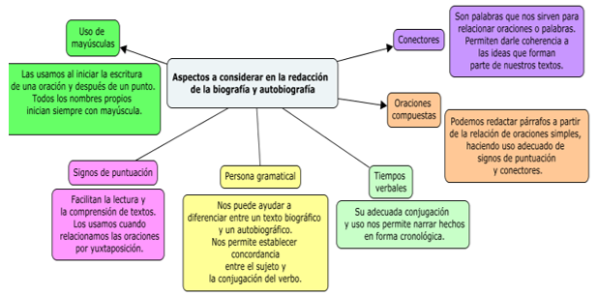

Actividad 2

Ubica la página 31 de tu libro de texto de Español para revisar juntos el apartado correspondiente a la autoevaluación.
https://libros.conaliteg.gob.mx/20/P6ESA.htm?#page/31

Vamos a leer uno a uno los aspectos que se plantean y a valorar en cuáles podemos mejorar, así como apreciar los conocimientos que hayamos alcanzado.

¿Cómo te fue en esta evaluación? ¿Cómo dirías que es tu diagnóstico?

Esperamos que ya no haya más dudas y que puedas terminar tu autobiografía. Si ya la hiciste, no está de más darle una segunda revisión y, lo más importante, compártela con tus seres queridos.

Te recomendamos o que escribas tus ideas como vayan surgiendo; ese sería un primer ejercicio; después revisa tu texto y valora si es comprensible; luego analiza de qué manera podrías mejorarlo, quizá usando signos de puntuación, otros conectores y/o nexos. Recuerda el uso de mayúsculas, adjetivos y adverbios que podrían ayudarte a resaltar o a precisar algunos aspectos.

Corrige lo necesario y vuelve a escribir tu texto.
Puedes dárselo a leer a alguien más para que te haga sugerencias o leerlo en voz alta para que trates de identificar los aspectos que puedes mejorar, pero lo más importante es que no dejes de escribir. No sabemos si algún día tu nombre figurará como autora o autor en la portada de algún libro.

Las reglas gramaticales no debes memorizarlas. Como lo comenté, en la medida en que practiques tu escritura, te verás en la necesidad o sentirás curiosidad por conocer esas reglas gramaticales, y más que saberlas de memoria, las podrás emplear en forma efectiva.

La lectura de diferentes tipos de textos también contribuirá a la apropiación de las reglas gramaticales. Esto es porque a través de la lectura, estás reforzando el uso correcto de todos estos elementos que repasamos hoy.

Recuerda que los nexos gramaticales indican la relación del sentido de los enunciados; asimismo, le dan sentido (coherencia) y construyen una red de relaciones que encadenan oración con oración. Las preposiciones, por ejemplo, son nexos.

Los conectores, por su parte, se usan en el desarrollo de textos y marcan regularmente el curso u orientan la forma en la que el fragmento se interpreta en relación con el contexto anterior, o con las inferencias que de él se obtienen. Un conector puede ser desde una palabra, oración o conjunto de los mismos elementos; por lo tanto, unen desde lo más breve hasta lo más extenso.

La lectura puede ayudarnos a desarrollar, entre otras cosas, la imaginación y la creatividad. Desarrollar este hábito te ayudará a mejorar tus habilidades de escritura porque te hará reforzarlas a través del seguimiento de las historias por escrito.

La clase de hoy nos sirvió como un gran repaso de todos los temas vistos hasta ahora.

Es momento de revisar tu autobiografía. Si ya terminaste, es importante que la revises para saber si no te faltó algo que debería estar. Y recuerda compartirla con tus seres queridos.Sobre todo pensando en que aún podemos hacerle algunos cambios y modificaciones para que quede mejor.

El Reto de Hoy:

Comentar en línea o por teléfono con tu maestro o maestra la pertinencia de contestar y analizar los aspectos propuestos en la autoevaluación de tu libro.

Si en tu casa hay libros relacionados con el tema, consúltalos. Así podrás saber más. Si no cuentas con estos materiales no te preocupes. En cualquier caso, platica con tu familia sobre lo que aprendiste, seguro les parecerá interesante.

¡Buen trabajo!

Gracias por tu esfuerzo.

Para saber más:
Lecturas
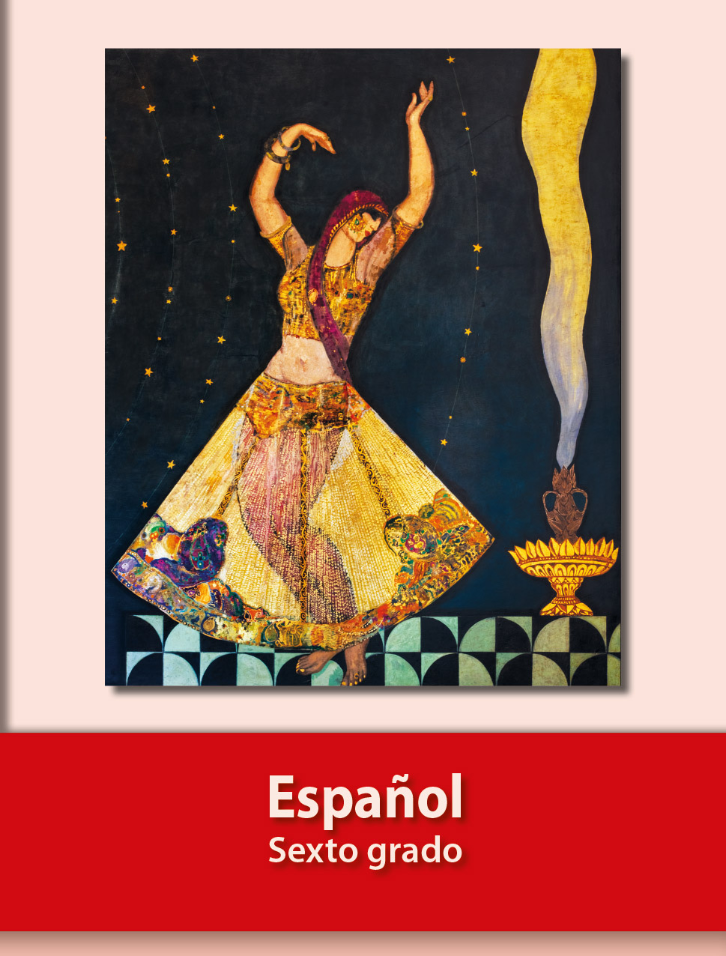
https://libros.conaliteg.gob.mx/20/P6ESA.htm

